Libri

“Genova e il corallo“
(Liberodiscrivere 2020) di Pier Guido Quartero ed Enzo Dagnino
“Genova e il corallo” (Liberodiscrivere Editore 2020) è il frutto di un lavoro certosino e di una ricerca durati due anni, Pier Guido Quartero ed Enzo Dagnino hanno messo alla prova le loro capacità e le loro doti, senza tralasciare la cosa più importante di tutto: la passione.
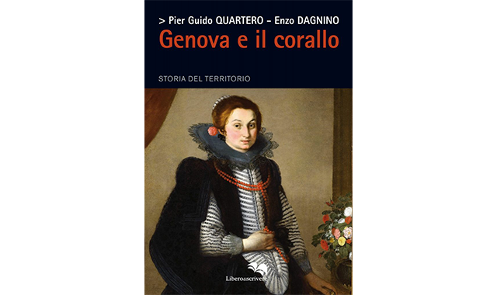La copertina di “Genova e il corallo”
Bernardo Strozzi: “Fanciulla con Collana di corallo“
di Antonello Rivano
Gli autori vengono da percorsi diversi: Quartero scrittore, ormai navigato, di romanzi storici, saggi e guide su Genova; Dagnino cultore di storia genovese e tabarchina, buon conoscitore d’archivi ed “esperto” in relazioni umane. Mentre, come prima detto, per Quartero, ci troviamo di fronte all’ennesima pubblicazione, per Dagnino si tratta di una “prima volta”, almeno come autore. I due hanno già collaborato assieme per altri lavori, come ad esempio la “Guida alla Via Romana a Genova“, scritta da Quartero e della quale Dagnino ha realizzato e curato la parte fotografica.
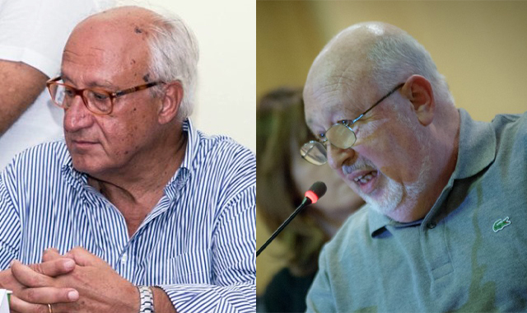^{Gli autori:} Enzo Dagnino e Pier Guido Quartero
Una nota sull’editore: “Liberodiscrivere” è una associazioneculturale senza scopo di lucro che promuove la lettura e la scrittura, nata nel 2000 da un progetto dell’architetto Antonello Cassan che ne è il direttore editoriale. “Genova e il corallo”, pur essendo pubblicato in un formato economico, è un’edizione particolarmente curata, sia nell’impaginazione che nell’inserimento di una documentazione fotografica esaustiva e di grande impatto visivo.
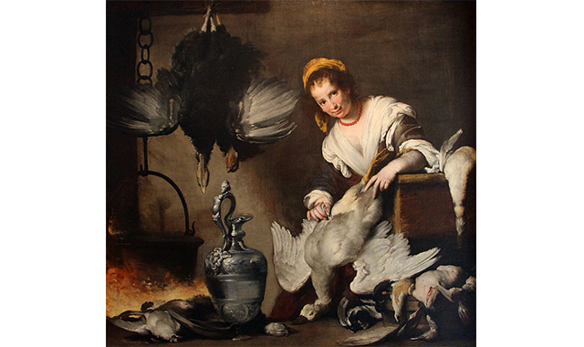_{Bernardo Strozzi “La cuoca”}
Così come specificato nella breve introduzione del libro stesso “…non si tratta, salvo per qualche piccolo approfondimento sul campo, di una ricerca innovativa, ma di una rappresentazione a tutto tondo sull’argomento, esaminato sotto diversi punti di vista, come l’antropologia, il diritto, l’arte, l’economia e via di seguito… realizzata attraverso una compilazione di quanto tratto dalle fonti disponibili.”
Pur essendo Genova una città di mare la sua economia non vede sicuramente la pesca fra le attività principali, a parte due eccezioni: la pesca del tonno e quella del corallo, due rami che, sin dal Medio Evo, i mercanti genovesi trovarono meritevoli di interesse, e in essi investirono impegno e risorse, ottenendone notevoli profitti e dando lavoro i genovesi e agli abitanti del dominio.
Particolare presepe permanente del ‘700 – Santuario della Madonnetta (Genova)
Facciamo nostre le parole di Monique Longerstay, archeologa belga-tunisina, presidente dell’associazione << Le Pays vert: la Tunisie du N.O>>, responsabile di coordinamento del progetto UNESCO <<Eredità culturale immateriale dell’avventura storica dei Tabarchini, una eredità mediterranea condivisa>>: “Genova e il corallo è uno dei lavori che non si lasciano se non quando si è letta l’ultima parola. La storia del corallo che gli autori ci raccontano in queste pagine si rivela un’autentica avventura, ricca di svolte sorprendenti”.
In effetti è proprio cosi, gli autori ci prendono per mano e ci accompagnano alla scoperta della storia dell’utilizzo e la commercializzazione del “Corallium Rubrum”, senza mai usare toni didattici, in maniera semplice e scorrevole, cosi come del resto Quartero ha abituato i suoi lettori e chi ha avuto il piacere, come chi scrive, di aver partecipato alle sue presentazioni e “lezioni” . Il lavoro di Dagnino, con la sua passione per la ricerca storica e la fotografia, si vede tutto nella ricca documentazione sia testuale che fotografica.
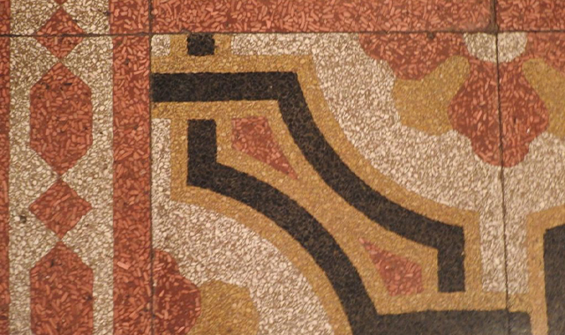Particolare del pavimento realizzato con sfridi di lavorazione del corallo- “Casa del corallo”
_{Genova”}
Al corallo rosso, nel corso del tempo, sono state riconosciute proprietà religiose, esoteriche, apotropaiche, curative e persino afrodisiache e, come scopriremo nel libro, le prime tracce del suo uso si ritrovano già nel paleolitico. Con Quartero e Dagnino ripercorriamo tutta la filiera del corallo, dalla pesca alla lavorazione e infine alla commercializzazione.
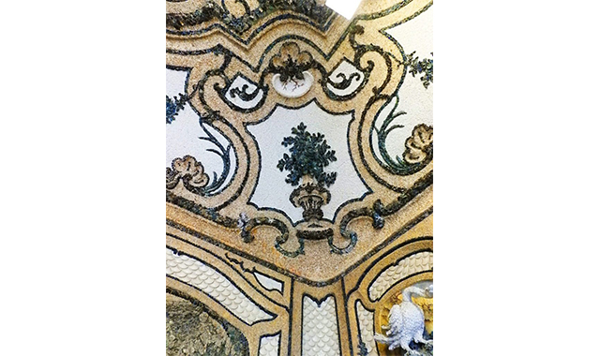Decorazioni presso Villa Duchessa di Galliera- Sala delle conchiglie-Voltri
I due autori raccontano anche di utilizzi poco conosciuti dell’“oro rosso”: la realizzazione di pavimenti” e le decorazioni di sale dei palazzi nobiliari. Nella parte finale si parla di problemi legati al corallo e alla sua sopravvivenza, messa a dura prova da anni di pesca non certo rispettosa dell’habitat marino, ma anche di nuove tecniche per la sua tutela e la creazione di aree marine protette, ove poterlo ammirare nel suo ambiente naturale.
Uno spazio particolarmente approfondito è stato dedicato alla “fase tabarchina” della pesca genovese del corallo. Periodo legato a quell’epopea che, a partire dal ‘500, ha visto dei liguri, in terra tunisina, pescare corallo per conto della ricca e potente famiglia dei Lomellini, per poi, a causa di sopravvenuti problemi, trasferirsi parte in Sardegna e, in minima parte, in Spagna, nel ‘700, dove hanno fondato comunità che ancor oggi vantano, e conservano, legami con la Liguria.
Ho chiesto a Pier Guido Quartero di raccontarci come è nato “Genova e il Corallo”:
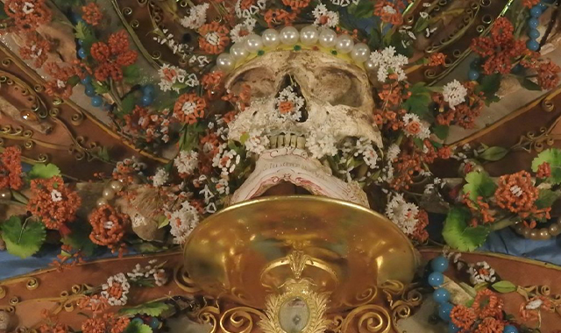Santuario della Madonnetta (Genova)-particolare)
“ Per risponderti devo partire da lontano. Ricorderai che, qualche anno fa, avevo scritto e poi presentato a Calasetta e a Carloforte una Trilogia: tre romanzi in cui raccontavo, sullo sfondo delle vicende del Mediterraneo tra Cinque e Settecento, la storia dei Tabarchini. Fu in quell’occasione che conobbi un altro genovese, di Pegli, che frequenta assiduamente la vostra isola da diversi anni. Si tratta dell’altro autore che firma questo lavoro: Enzo Dagnino.
Ci siamo trovati bene, insieme, e abbiamo avviato diverse collaborazioni, tra cui la pubblicazione di una guida alla Via Romana a Genova, per la quale Enzo ha realizzato un buon servizio fotografico. Poi, una cosa tira l’altra: Sempre grazie a Dagnino, sono stato coinvolto nell’iniziativa per ottenere la certificazione UNESCO dell’esperienza Tabarchina come patrimonio immateriale dell’umanità.
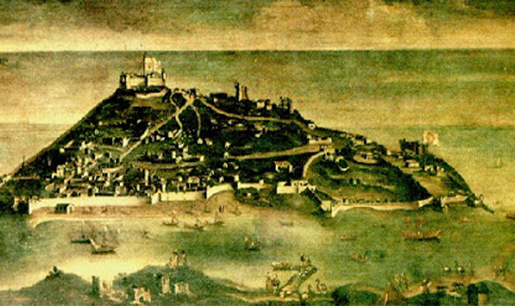L’isola di Tabarca (Tunisi) all’epoca della pesca del corallo dei liguri per conto del Lomellini
Così è successo, un paio di anni fa, che il Circolo Sopranzi di Pegli ha organizzato un incontro tra tutti i soggetti coinvolti nell’operazione, cui anche io venni invitato.
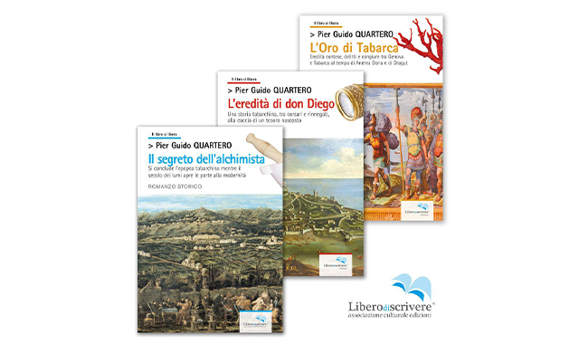La “Trilogia tabarchina” di Pier Guido Quartero
Fu in quell’occasione che, tra un discorso e l’altro, mi tornò alla mente una cosa: nel documentarmi per la stesura delle Trilogia, avevo anche consultato un volumetto a proposito della cucina tabarchina, il cui autore è Sergio Rossi, persona preparatissima che anche tu conosci e sarebbe troppo riduttivo definire come esperto di cucina, trattandosi in realtà di un antropologo con una particolare specializzazione sui temi dell’alimentazione e della sua storia.
Proprio in quanto antropologo, Rossi non si era limitato a parlare dei piatti e degli usi alimentari dei Tabarchini, allargandosi ad altre considerazioni e informazioni relative a tutta questa vicenda. In particolare, raccontava di aver sentito parlare di contadini che, ad Aggio, in quella parte della valle del Bisagno che si arrampica verso i Piani di Creto, lavoravano il corallo, e ricordava addirittura di pavimenti realizzati da quelle parti utilizzando gli sfridi di lavorazione di quel prezioso materiale.
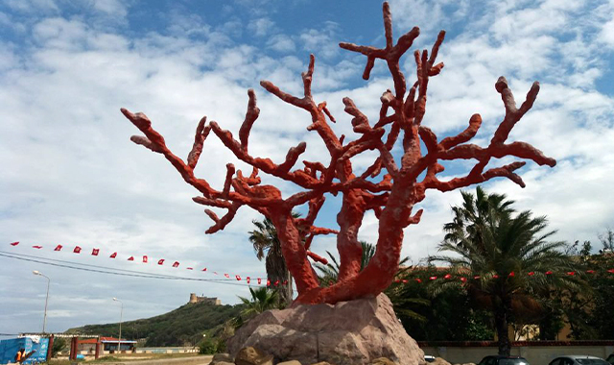Tabarca (Tunisi): installazione in legno laccato in ricordo dei pescatori di corallo
Fu in conseguenza di ciò che realizzai, sul momento, il fatto che, mentre fino ad allora avevo molto sentito parlare della pesca del corallo, non sapevo nulla di tutti gli altri aspetti che potevano riguardare la materia, Mi parve perciò opportuno presentare agli altri amici l’ipotesi di approfondire l’argomento, per integrare il fascicolo UNESCO.
La risposta fu positiva, ma naturalmente ognuno aveva i propri problemi e i propri progetti, sicché rischiavo di rimanere solo con la mia bella idea.
Per fortuna c’era Enzo, con la sua formidabile capacità di entusiasmarsi e passare rapidamente all’azione. Detto fatto. Ci siamo messi all’opera (e giuro che nessuno dei due sarebbe riuscito da solo ad arrivare in fondo) e il risultato esce adesso in libreria. Anche se chi si loda si imbroda, lasciamelo dire: aemmo faéto un bello lòo (abbiamo fatto un bel lavoro).
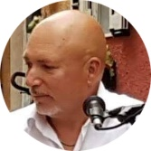Antonello Rivano
Direttore di redazione e coordinatore nazionale Polis SA Magazine
©Polis SA Magazine- Redazione Liguria

